__19.03.2021 г._
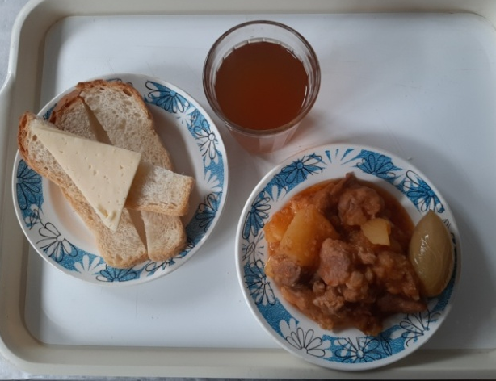

№ рец. | Прием пищи, наименование блюда | Масса порции, г | Пищевые вещества, г |  |  | Энергетическая ценность, ккал | Витамины, мг |  |  |  | Минеральные вещества, мг
 |  |  | белки | жиры | углеводы |  | B1 | C | A | E | Ca | P | Mg | Fe
71 | Овощи натуральные свежие/СОЛЕНЫЕ | 50 | 0,35 | 0,05 | 0,95 | 6,00 | 0,02 | 5,00 | 0,00 | 0,05 | 8,50 | 15,00 | 7,00 | 0,25
259 | Жаркое по-домашнему | 175 | 14,81 | 16,53 | 15,15 | 269,71 | 0,31 | 21,41 | 0,00 | 1,23 | 28,69 | 42,84 | 3,02 | 6,76
Н | Хлеб пшеничный | 30 | 2,00 | 0,15 | 10,50 | 58,50 | 0,03 | 0,00 | 0,00 | 0,39 | 7,20 | 0,00 | 0,06 | 0,00
3 | Бутерброд с сыром | 30 | 3,59 | 5,13 | 9,18 | 74,40 | 0,00 | 0,00 | 0,00 | 0,00 | 97,44 | 6,61 | 0,34 | 0,06
349 | Компот из смеси сухофруктов | 200 | 0,00 | 0,00 | 19,96 | 75,82 | 0,02 | 0,80 | 0,00 | 0,20 | 32,48 | 17,46 | 0,70 | 0,73
 | ИТОГО ЗА ДЕНЬ: |  | 20,76 | 21,86 | 55,74 | 484,43 | 0,38 | 27,21 | 0,00 | 1,87 | 174,31 | 81,91 | 11,12 | 7,80

